**变化检测实验报告**

201511190114 任春哲 地理科学学部

目录

研究背景和文献综述 2

实验流程 2

数据预处理 3

大气纠正 3

几何纠正/图像配准 3

裁件拼接 3

辐射度匹配和归一化处理 3

灰度直方图匹配算法 4

SCR图像匹配算法 4

基于多时相数据图像灰度差值法的地表变化检测 4

灰度差值法的原理 4

图像差值运算 4

差值运算后处理 5

基于NDVI数据的差值法进行多时相数据检测 7

基于多时相数据叠合方法的变化检测 7

基于不同时相的波段组合 8

基于NDVI数据的波段组合 9

基于变化向量分析的地表变化检测 9

实验原理 9

变化向量分析（CVA） 9

CVA的变化强度计算 10

CVA的变化类型确定方法 10

基于对象分类的变化向量（CVA）分析法 10

变化阈值的确定 10

基于变化向量分析的地表变化检测（NDVI BI数据） 13

基于CVA和双窗口变步长阈值提取的变化监测 16

计算变化向量的变化强度 16

计算变化向量的变化方向 20

总结与反思 20

变化检测方法的发展历程 20

对变化检测方法的评价 20

对于阈值提取方法的评价 21

参考文献: 21

## 研究背景和文献综述

及时准确的掌握土地利用和土地变化信息，如耕地面积变化、城市面积扩张等对于国家土地利用政策制定、城市的未来规划及经济建设至关重要。 遥感技术以其覆盖面广、获得周期短等特点，在土地利用/覆盖变化检测、城市扩张监测、农作物识别、灾害监测与灾后评估、面积、产量估计等方面得到了广泛应用。[12]

对土地利用和土地覆盖的研究，一直是国内外研究的热点。土地利用和土地覆盖变化（LUCC）是1994年作为IGBP核心项目发起的，旨在探求“人类和生物物理力量如何影响土地利用和土地覆盖，以及这种变化对于环境和社会的影响如何”。[1]

遥感图像变化检测就是基于不同时期观测的图像或获得的其他辅助数据来检测同一个地区目标物的变化，利用不同时期的影像进行变化检测。[2]

利用中低分辨率影像进行遥感图像的变化检测主要是基于光谱的识别办法，包括了目视解译、遥感影像分类、多时相遥感分类、多源信息复合、混合像元分解等多种手段。

变化检测目前分成3个级别：像素级别、特征级别、知识级别。

1）像素级别：对不同时段的遥感影像灰度值对比的方法来获取影像上发生变化的区域。

2）特征级别：构建特征空间提取影像的特征，比较不同时段不同影像的特征空间相似度来确定影像上发生变化的部分。

3）知识级别：主要是构建具有智能化的专家系统，从而对前后期影像上的地物演变进行一定的分析和预测。[4]

遥感影像变化检测方法，依据变化的基本单元划分，可分为基于单个像元波谱值变化的遥感动态检测方法与基于影像分类的遥感动态检测方法。[5]基于像元法以像元作为变化的基本单元，能够精确定位变化的边缘，但较难利用像元间的空间关系，椒盐噪声严重。面向对象法以对象作为变化的基本单元。对象，又称之为像斑，是一系列空间相邻、光谱相似的像元集合。像斑能充分利用像元的空间关系，可较好地抑制椒盐噪声，在高分辨率遥感影像分析中受到重视。[12]

现阶段的研究状态，国内关于土地遥感变化检测的方法主要包括：影像叠加对比法、影像差值法、主成分分析法,以及影像分类法。[5]

面向对象的方法能够综合考虑像元的光谱信息、纹理特征和地表物体空间结构和联系，利用高分辨率影像提取图斑，解决传统的基于像元的识别方法因为“同物异谱和异物同谱”现象而出现“椒盐现象”，是当前高分辨率影像应用的重要方法。[11]

本实验基于在《资源环境遥感》课上所学知识，以及文献调研中所获取的资料，使用主成分分析，变化向量检测等多种方法，使用两个时相的 $LandSat TM 30$ 米 分辨率影像数据进行变化检测。

# 实验流程

经过文献调研，我发现变化检测需要经过如下流程：

1. 数据预处理，包括对于数据的可用性和质量的评价，对于缺失数据的填补，对于不同时相数据做大气校正、几何精校正或者是相对配准。保证卫星图像的清晰、没有云雾的遮挡，分析前的几何精纠正（正射纠正），使得总误差小于一个像元，某些情况下，对于高分辨率的影响，为了减少数据量，可以将不同时相的数据进行重采样，需要将最后的RMS配准结果控制在0.5像素一下。如果只有两个时相的数据可以只进行相对配准，而如果出现多幅图像，则需要统一配准到坐标系里面。
2. 变化检测，包括使用基于像元的分析方法和基于对象的分析方法，分析不同时相数据的变化情况。将结果进一步使用Arcgis和Envi进行分级操作。
3. 阈值确定，对于第二步所获取的结果，人工或者使用相关算法确定较为合理的阈值。
4. 检测结果的精度评价和精度验证，一般情况下需要野外采点获取数据，也可以基于已有的矢量数据，进行评价。或者基于高光谱的数据验证分类之后的结果。

# 数据预处理

### 大气纠正

可以采用FLAASH模型

### 几何纠正/图像配准

可以采用历史TM影像（具备准确的空间位置，经野外 GPS 验证）作为基准影像，配准方法为多项式变换，配准误差控制在 0.5 个像元以内。

多时相图像的几何配准是指多时相图像的同名像点互相重叠，将一幅图像作为基准图像(晚期图像)，将一张图像作为待配准图像（早期图像），通过选取的控制点采用多项式的方法确定基准图像与待配准图像之间的对应关系，进行几何精纠正（正射纠正），基于三次卷积运算，实现图像的配准，配准的精度至少要小于一个像元。

### 裁件拼接

如果实验中需要涉及到不同的图幅共同构成变化区域，我们还将需要对于不同图幅的图像进行裁剪拼接。

### 辐射度匹配和归一化处理

利用多波段遥感数据进行生态环境和土地资源变化识别和监测时, 因多时相数据集受到季节性地物辐射变化、 太阳光照条件差异、 气象条件 ( 大气散射、 吸收和云量变化等) 波动大等因素影响需要进行辐射的相对归一化处理。[17]

传统的归一化方法是采用基于全景或波谱稳定的子集的统计参数方法, 如最大- 最小 (MM) 归一化法、 平均标准方差法 (MS) 、全景简单线性回归法 (SR) 、 直方图匹配 (HM)。[27]

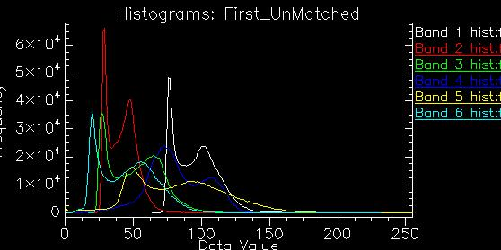 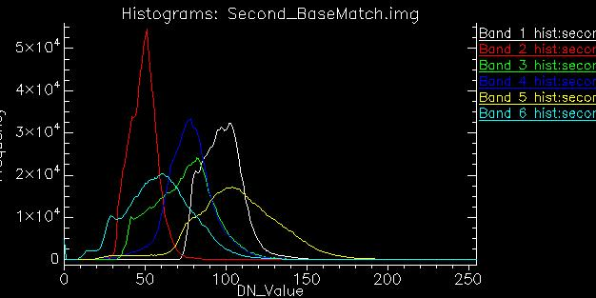 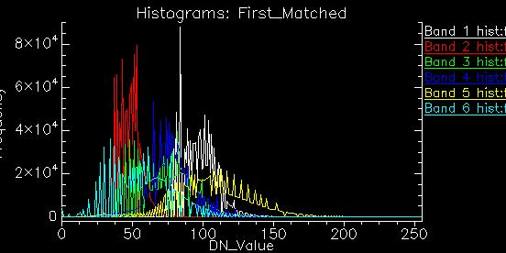

图：不同时相TM直方图匹配前后的灰度直方图

上：未匹配的早期影像的灰度直方图

中：作为匹配基准的晚期影像灰度直方图

下：经过匹配的早期影像的灰度直方图

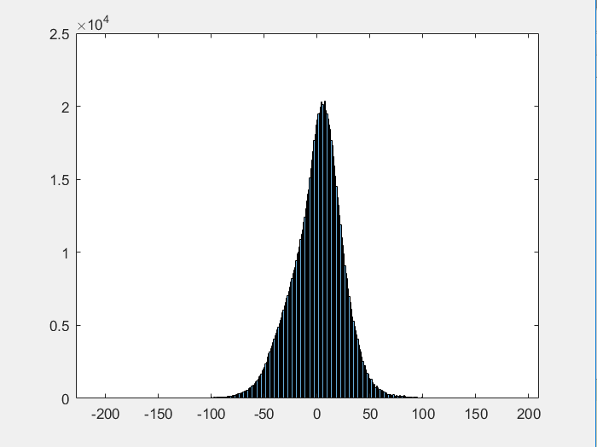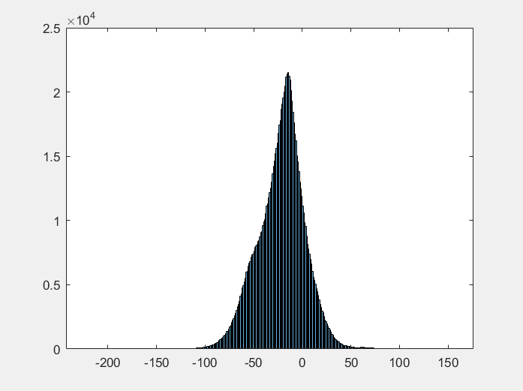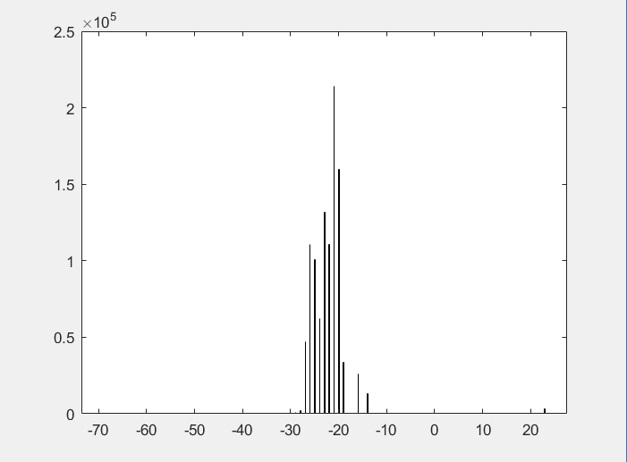

图：上图是多时相图像在TM3波段的灰度变化直方图，

(左图的数据经过直方图匹配，中图的数据没有经过直方图匹配，右图是两种结果的灰度差异直方图)

明显可以看出，如果没有直方图匹配的过程，早期图像的灰度值会偏高10~30个灰度单位。

同样的情况发生在其余TM波段。说明了在做遥感图像变化检测之前，进行直方图匹配的重要性。

### 灰度直方图匹配算法

多时相图像的辐射度匹配及归一化处理是通过以基准图像的直方图为基础，将其他图像的直方图与之匹配，即两幅图像的直方图匹配来实现的。

### SCR图像匹配算法

像元散点自动控制回归法是1995年提出的，进行多时相TM影像的相当辐射统一化的方法。

该方法基本思路是简单线性回归法的优化或提高, 首先将两期多波段影像中处于近红外 ( 如 TM4: 0. 76～0. 90Lm) 通道生成散点图。 通过分析水- 陆两种特征地物的像元数据集群中心,以连接两中心的直线为基线, 向下和向上各扩展一定范围, 优选占主体信息量的 “未变化 (NC) ”的像元形成新的影像数据子集。 再利用最小二乘方法确定回归线方程, 回代拟归一化的整幅影像。 该方法具有消除云、 阴影等影响, 具有各类土地覆盖类型共同分摊归一化误差, 不需处理最暗和最亮的像元,减少人为干预等一系列优点.[27]

# 基于多时相数据图像灰度差值法的地表变化检测

### 灰度差值法的原理

图像灰度差值法是像素级变化检测中应用最为广泛的一种，主要是对经过精确配准的图像中对应像素的灰度值进行相减运算，对于获得的差值图进行后处理。其中，着重利用差值图像的均值和标准化差进行操作后处理，确定信息的变化阈值,并结合地表信息的光谱反射特性，进行城市地表信息的变化检测。[17]

### 图像差值运算

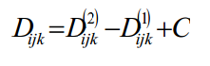

式中：D为两个时相对应像元的灰度差值，C为人为选定的参数，用于调整差分运算中出现负值的情况。

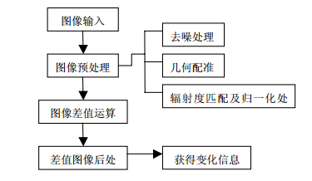

图：图像灰度差值法检测流程[17]

### 差值运算后处理

1. **差值图像直方图平移**

如果差值图像直方图出现了负灰度值，应该引入常量C，使得图像的灰度值在0~255的范围里面。[17]

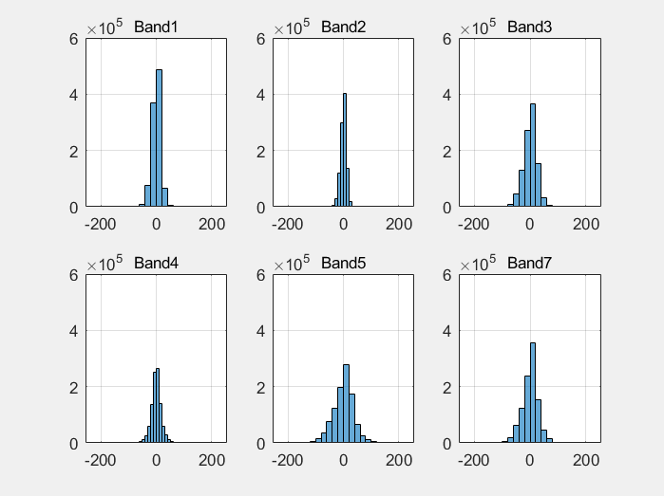

图：未经过平移的多时相图像差值图像的灰度直方图

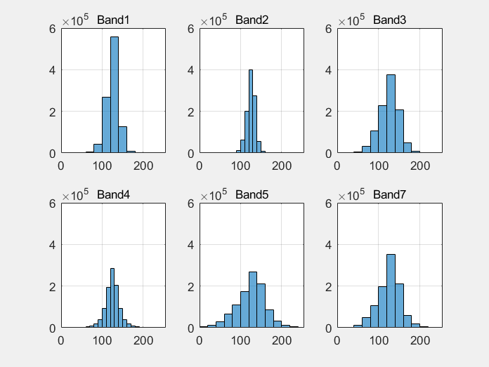

图：经过平移的多时相图像差值图像的灰度直方图

根据差值图像的最小像元的灰度值建立对应的单值图像，并保证单值图像的投影信息、图幅范围和数据类型与差值图像相同，然后由差值图像与单值图像的相加运算来获得直方图平移之后的差值图像。

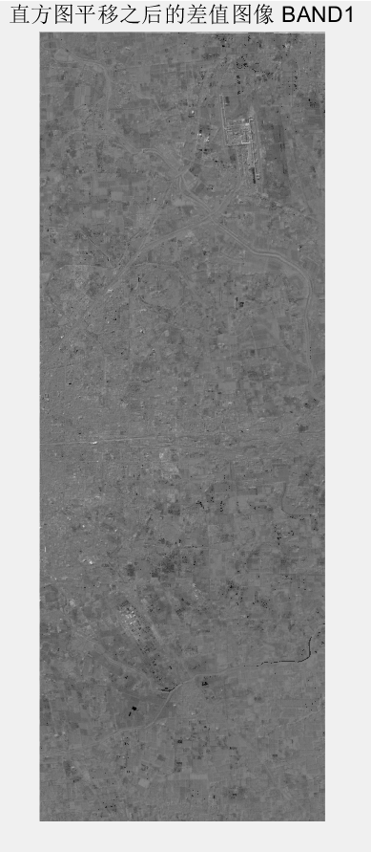 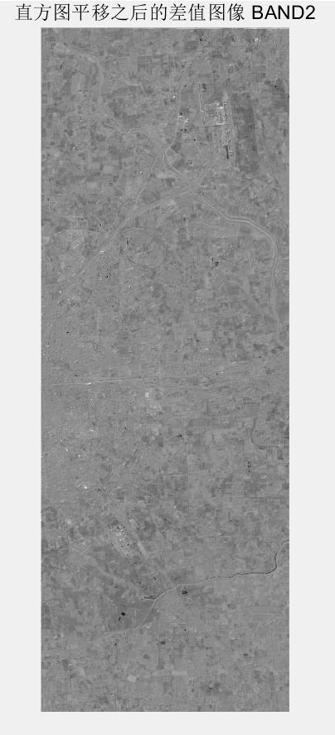 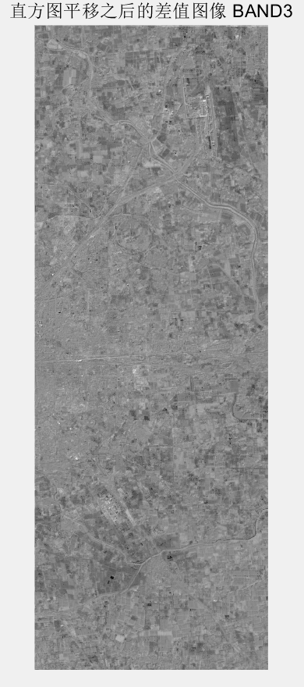

图：经过直方图平移之后的差值图像的部分波段

|  |  |  |  |  |
| --- | --- | --- | --- | --- |
| 直方图平移前 | 均值 | 标准差 | 最大灰度值 | 最小灰度值 |
| TM BAND1 | 0.2 | 17.0064 | 281 | -173 |
| TM BAND2 | 0.118 | 11.1148 | 119 | -133 |
| TM BAND3 | 0.2076 | 24.3291 | 190 | -208 |
| TM BAND4 | -0.1265 | 19.2936 | 163 | -141 |
| TM BAND5 | -0.0291 | 37.2025 | 216 | -227 |
| TM BAND7 | 0.1959 | 28.3276 | 222 | -227 |
| 直方图平移后 | 均值 | 标准差 | 最大灰度值 | 最小灰度值 |
| TM BAND1 | 125.2 | 17.0064 | 343 | -48 |
| TM BAND2 | 125.1188 | 11.1148 | 244 | -8 |
| TM BAND3 | 125.2076 | 24.3291 | 315 | -83 |
| TM BAND4 | 124.8735 | 19.2936 | 288 | -16 |
| TM BAND5 | 124.9709 | 37.2025 | 341 | -102 |
| TM BAND7 | 125.1959 | 28.3276 | 347 | -102 |

表：直方图评议前后的图像灰度的描述性统计结果

## 基于NDVI数据的差值法进行多时相数据检测

利用早期图像和晚期图像进行波段运算，生成NDVI图像。对NDVI数据做减法，表示NDVI前后的变化情况。

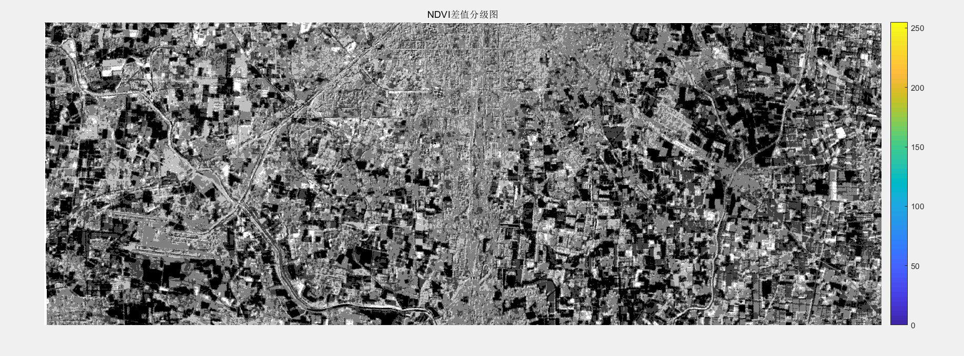

但是，由图可知，简单的NDVI相减只能说明地表植被的变化情况，并不适合复杂地表的地物变化监测。

# 基于多时相数据叠合方法的变化检测

多时相数据叠合方法的本质是不同时相数据在反射率上的变化。通过叠合图像的颜色变化判断对应的地表覆盖变化。需要一定的先验知识。

在实践中我发现，三个通道中，需要两个波段是不同时相的相同波段数据。而通道和波段的对应关系，我个人觉得应该遵从人眼对于不同颜色的敏感反应程度，人眼对于绿色反应最为敏感，对红色和蓝色反应次之。

首先在Envi中查找不同地物的实际光谱曲线，并制图。

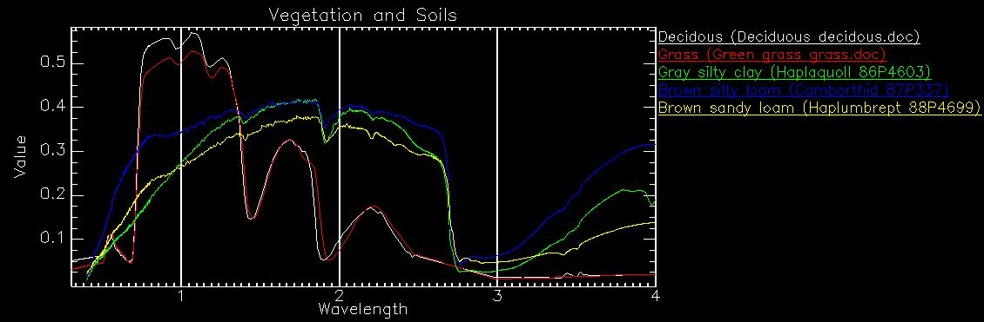

图：典型地物光谱曲线

## 基于不同时相的波段组合

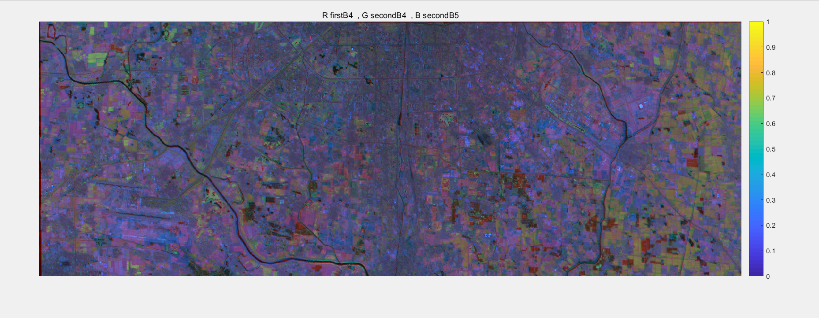

选取第一幅影像的Band4作为R，第二幅影像的Band4作为G，第二幅影像的Band5作为B。如果前后植被变化不明显，则R和G的反射率变化不大。变化情况：

由植被变成裸地，会出现反射率的增加从而表现出青色。

由裸地到居民地，由于居民地存在阴影，裸地的反射率更高，也就是会变成黄色。

没有变化的地表，表现出的是灰色。

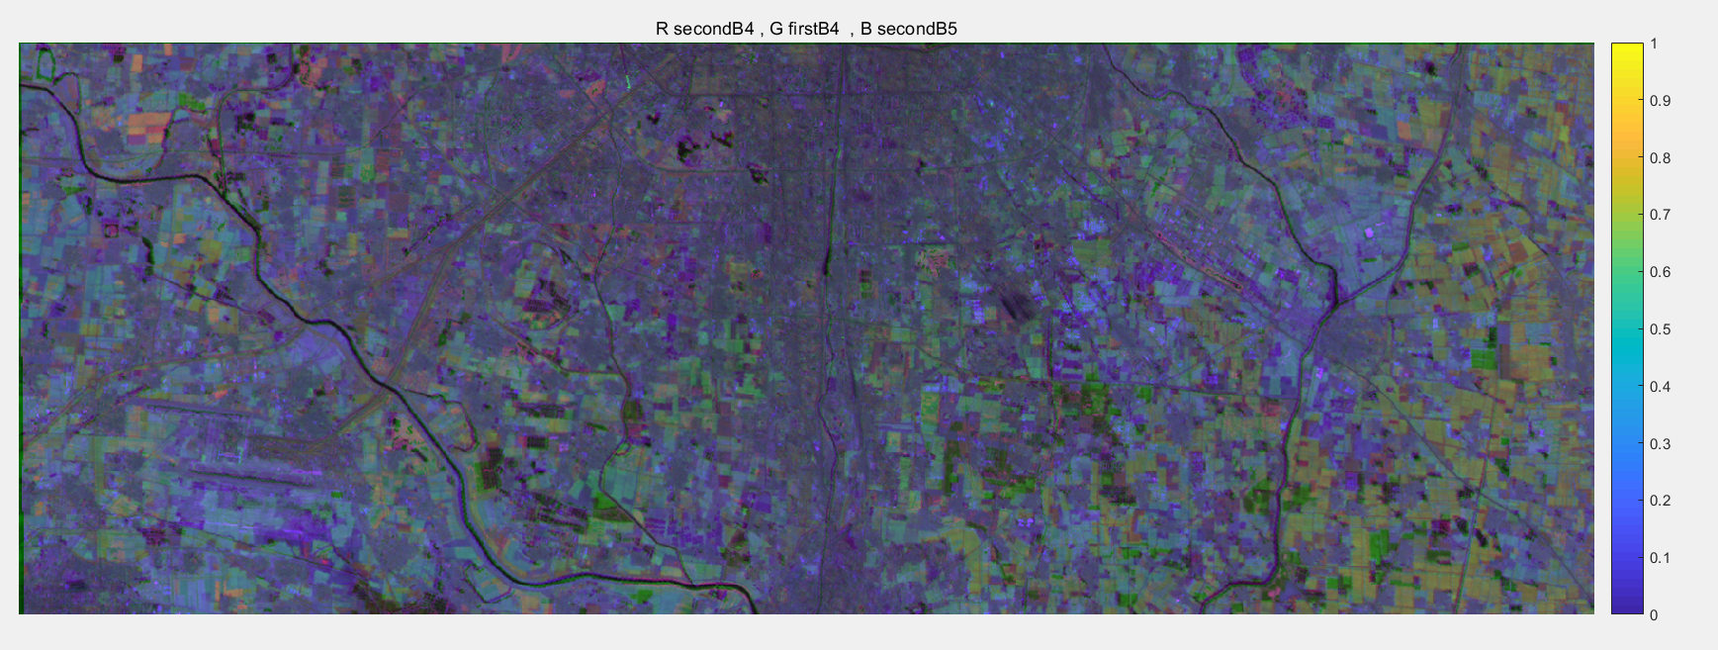

改进上面的波段合成，R通道：晚期TM4；G通道：早期TM4；B通道：晚期TM5。

|  |  |  |  |  |  |
| --- | --- | --- | --- | --- | --- |
|  | R通道变化 | G通道变化 | B通道变化 | 颜色 | LUCC变化驱动力 |
| 1 | 低 | 高 | 高 | 青色 | 植被变裸地 |
| 2 | 高 | 高 | 低 | 黄色 | 植被变成更加茂盛的植被 |
| 3 | 低 | 高 | 高 | 蓝青色 | 植被变成居民地 |
| 4 | 低 | 低 | 高 | 青色 | 裸地变成居民地 |
| 5 | 高 | 低 | 低 | 红色 | 裸地变成植被 |
| 6 | 低 | 高 | 低 | 绿色 | 植被由稀疏变茂盛 |

## 基于NDVI数据的波段组合

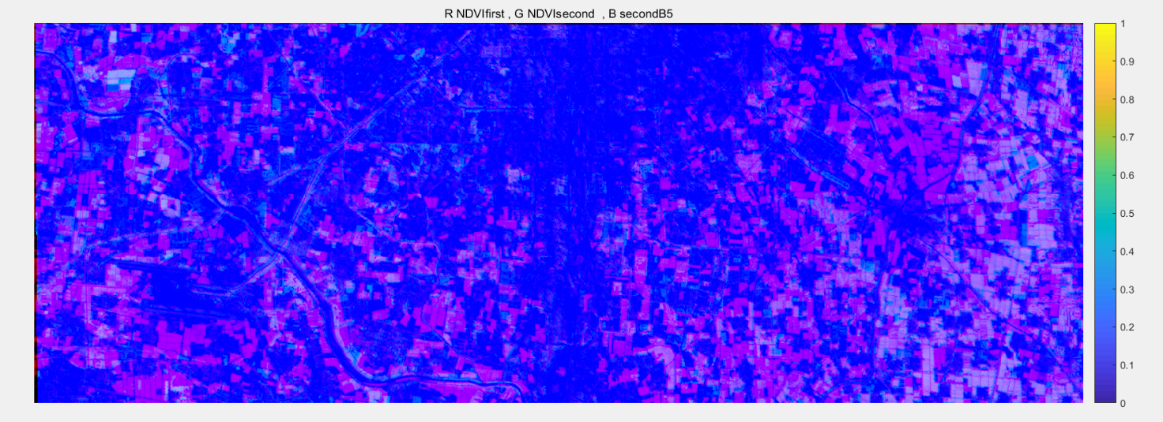

|  |  |  |  |  |  |
| --- | --- | --- | --- | --- | --- |
|  | R通道变化 | G通道变化 | B通道变化 | 颜色 | LUCC变化驱动力 |
|  | 早期NDVI | 晚期NDVI | 晚期TM5 |  |  |
| 1 | 高 | 低 | 高 | 品红 | 植被变成居民地/植被变成裸地 |
| 2 | 高 | 更高 | 低 | 黄绿色 | 植被变成更加茂盛的植被 |
| 3 | 低 | 低 | 高 | 蓝色 | 裸地变成居民地/居民地保持不变 |
| 4 | 低 | 高 | 低 | 绿色 | 裸地变成植被 |
| 5 | 低 | 高 | 高 | 青色 | 植被由稀疏变茂盛 |
| 6 | 不变 | 不变 | 不变 | 灰色 | 地类变化不大 |

# 基于变化向量分析的地表变化检测

## 实验原理

### 变化向量分析（CVA）

不同时相的图像的灰度变化，可以在二维空间中，用向量的方式表示前后时相的变化，而变化向量进一步分为变化强度和变化方向。以多光谱TM影像数据为例，两个时相间的图像灰度的变化都会表现在6维平面中，这种变化可以用变化向量描述为下式：

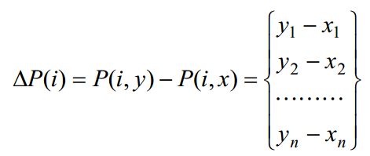

式子中：ΔP(i)表示像元i从x到y年的变化向量，包含了(y-x)年间，像元i在每个时间维上面的变化信息。ΔP(i)的方向，由一系列的角度定义，决定了图像像元灰度值的变化过程。变化向量的模ΔP由欧式距离决定，表示了图像像元灰度值的变化强度。[22]

### CVA的变化强度计算

变化强度的距离，也就是变化向量的模的计算，分为马氏距离和欧式距离两种。

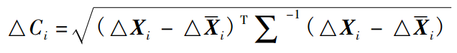

图：马氏距离的计算公式

式中: $∆\overline{X}$ 为 $∆Xi$ 的均值， $Σ^{-1}$ 为 $∆X_{i}$ 的协方差矩阵的逆矩阵。

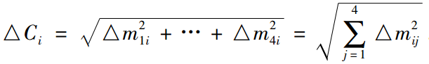

图：欧式距离的计算公式[19]

在本次实验中，我使用欧式距离进行变化向量强度的计算。

### CVA的变化类型确定方法

地物的变化类型可以由 $∆T_{i}$ 的方向确定。由表示向量方向的多个方向余弦可以将变化向量的方向表达为多维方向余弦空间中的唯一点, 所有变化像元都能在该多维空间中找到其对应点。假设已知该多维空间中若干特征点(类别中心点)及其所对应的变化类型, 则可以根据各变化像元与特征点的相似性, 利用具有类别中心点的监督分类技术确定出各变化像元的变化类型。[23]

### 基于对象分类的变化向量（CVA）分析法

现有基于对象的变化检测方法大致可以分为几类：一类是先面向对象分类后变化检测，第二类是对象向量分析法，第三类是直接多时相全局异常对象提取，第四类是对象结构性变化检测。其中对于对象的变化向量之间的分析和对于像素之间的变化向量之间的分析没有本质上的差别，但前者可以充分利用更多可靠的对象属性参与分析，比如纹理信息、对象间的拓扑信息，这样检测的结果更加的准确和稳健。其中，最简单的基于对象向量分析得到变化区域的方法就是变化向量分析法。[24]

### 变化阈值的确定

变化阈值的确定是变化向量分析法成功使用的关键，但是目前很多变化阈值的确定都是基于经验，需要需要较长时间的摸索。[20]

#### 双窗口变步长阈值搜寻算法

基本假设是：如果在包含着不同变化类型的变化训练样区，能够确定一个阈值，使得变化检测精度达到最大，即训练样区确定的阈值适用于整景图像。[21]

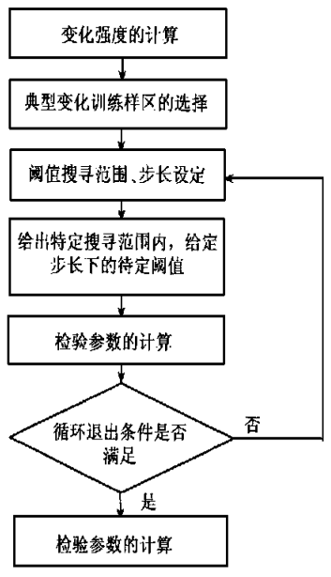

图：双窗口变步长阈值搜寻算法流程图[21]

#### 典型变化训练样区的选择

典型变化训练样区的选择：在变化强度 $\left|\left|∆G\right|\right|$ 计算的基础上，选择若干典型变化区为训练样区。选取原则如下：

（1）尽可能包含多种变化类型

（2）典型变化区内均为变化像元，不含非变化像元

（3）典型变化去最好为 “岛状”，即典型变化区被非变化像元包围。[23]

考虑到阈值过小可能带来的过饱和现象,即检测精度达到最大 ,但将外部非变化像元误判定为变化像元。我们在这些典型变化区外部设置了外边界 ,构成“双窗口”。外边界(窗口)可通过 buffer 分析实现。本过程中典型变化区选取需要人机交互完成。

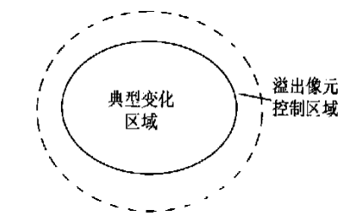

图：”双窗口”的概念示意图

#### 双窗口阈值搜索算法流程

**(1) 人机交互，选定典型变化区**

**(2) 阈值搜寻范围、步长设定:**

将(1)所确定的典型变化区及其外边界范围作为 MASK 图像, 从变化强度图像中提取相应范围的变化强度信息(以下称训练样区变化强度图像)。设整景图像的变化强度范围为 $[a,b]$,则以步长 P1 =(b-a)/n(n 为用户可任意设定的正整数)在 [a,b] 范围内设定阈值分别为 $b-p1,b-2p1,b-3p1,….,$ 以各阈值为标准从训练样区变化强度图像中判定出变化像元和非变化像元。

**（3）检验参数计算:**

设 Ak1 , Ak2 , A 分别表示某一变化强度阈值 k 下检测出的在典型变化区内的变化像元、外边界内的变化像元和典型变化区域的像元总数 , 则该阈值 k 下的检验成功率 Lk 可以定义为 :

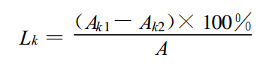

在(2)给定的各阈值中,如果搜寻出的检测成功率最大时对应的阈值为 k , 则在 $\left[K-p1,K+p1\right]$ 的范围内,减小步长 $(n增大)$ 开始下一次搜寻。

**(4) 循环退出条件:**

上述(2),(3)为循环过程,其退出条件为搜寻范围内的各阈值对应的最大成功  
率与最小成功率之差小于某一给定常数 δ(式(4))。即在搜寻范围内阈值变化不再对检验成功率 Lk 产生显著影响 。

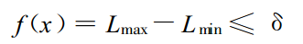

通过以上步骤, 可以确定出典型变化区成功率最大时的变化强度阈值 , 并可按下式计算出此时的检验精度 。根据我们的假设 , 此时的变化强度阈值适用于整景图像 。

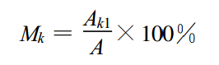

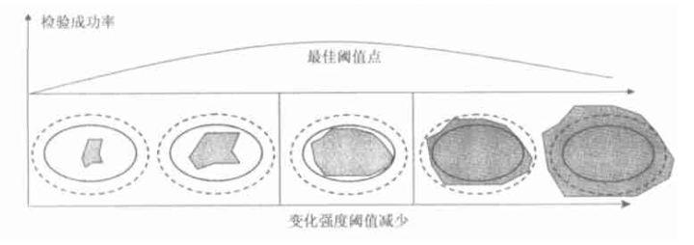

图：双窗口变步长阈值搜索算法概念图[23]

#### 变化向量检测方法的地物类型确定

现有的变化类型的确定方法主要分为：

1. 二维向量空间的三角函数法
2. 高于二维空间的波段符号组合法
3. 多时相空间的主成分分析法。

多数情况下，变化类型的识别主要是通过计算波段变化向量所处的二维空间象限结合目视解译的方法得到。

经过文献调研，发现存在一种参考图像分类并结合变化向量方向余弦最小距离分类的变化类型确定方法。[23]。

在计算变化向量的基础上，提取变化像元并且计算出变化向量的方向余弦，根据时间上的变化特征可以和空间上的变化特征等价的原理，利用最小距离分类法在变化类型中心特征点提取的基础上对变化像元进行分类，从而识别出不同时相间的各种土地利用和土地覆盖的变化类型。[23]

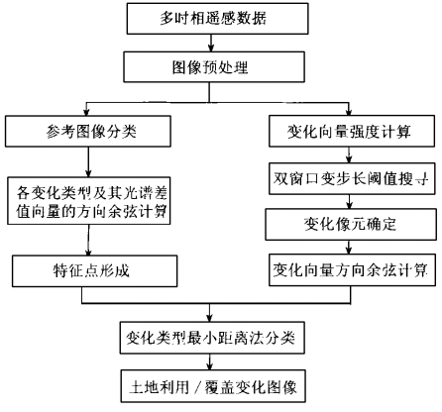

图：土地利用和土地覆盖的变化流程图[23]

## 基于变化向量分析的地表变化检测（NDVI BI数据）

根据文献调研的结果，使用NDVI和BI构建变化向量。

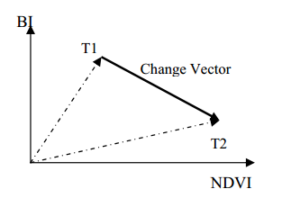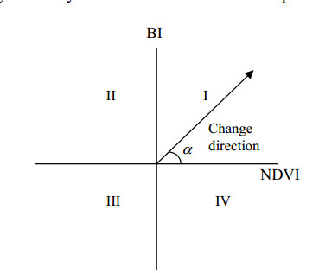

图：基于BI和NDVI的CVA概念图 [14]

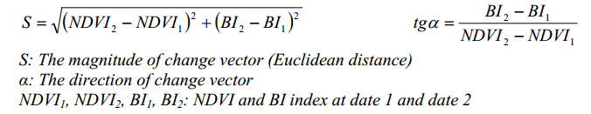

图：变化向量的模和角度的计算公式 [14]

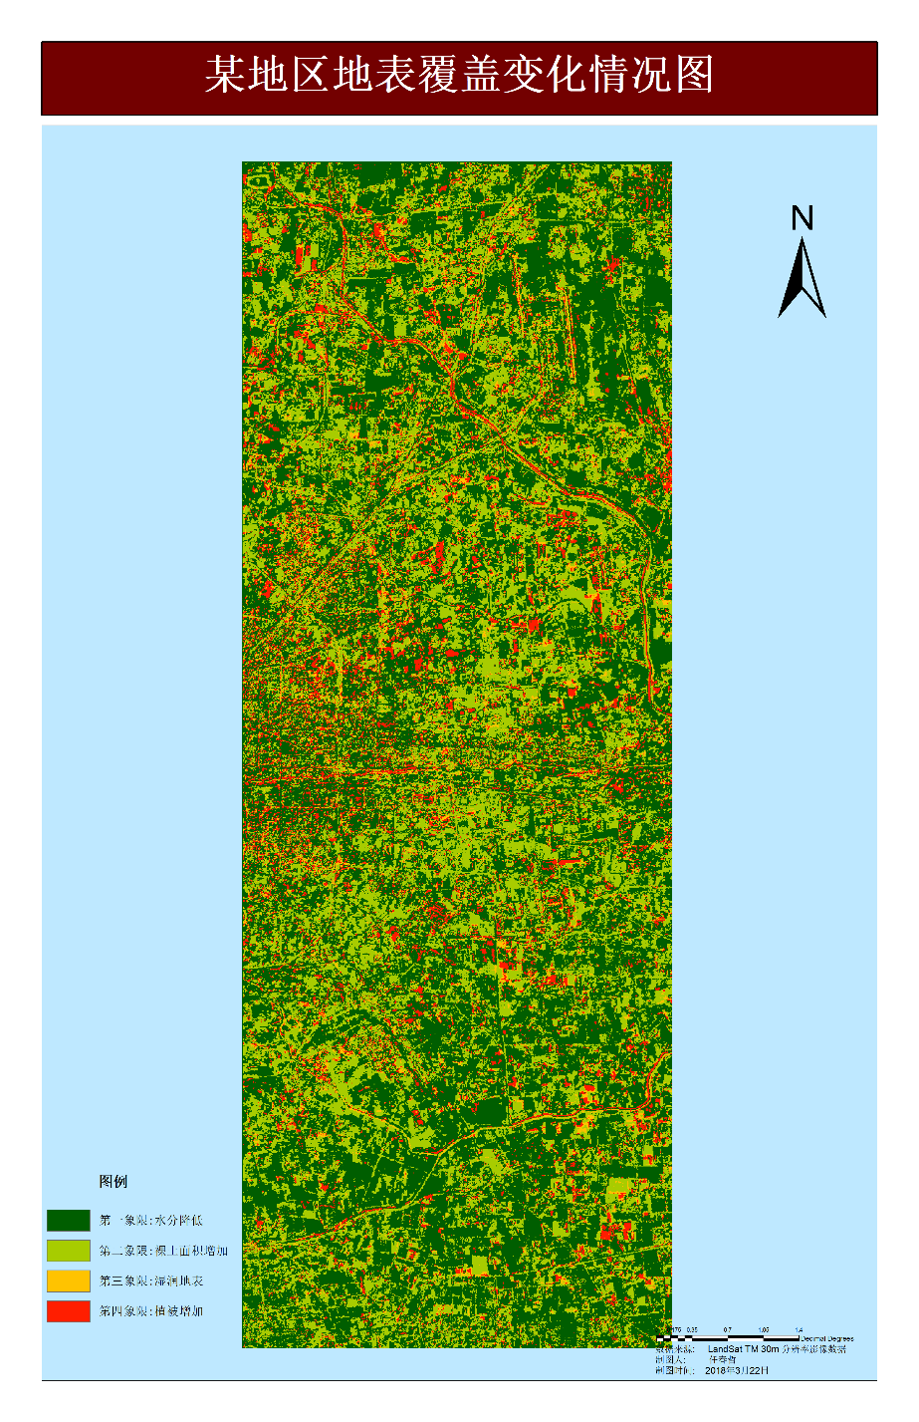

图:某地区地表覆盖变化情况图

|  |  |  |  |
| --- | --- | --- | --- |
| 象限 | BI指数变化 | NDVI指数变化 | 变化驱动力 |
| 一 | 增加 | 增加 | 湿度降低 |
| 二 | 增加 | 减少 | 裸地面积增加 |
| 三 | 减少 | 减少 | 地表湿度增加 |
| 四 | 减少 | 增加 | 叶绿素增加 |

表：各个维度变化的描述

其中，红色部分表示植被增加的区域，在图中主要分布于道路沿线，城市中心和周边乡村地区。黄色表示地表湿度增加，主要分布于乡村地区。浅绿色部分表示裸地面积增加，而深绿色部分表示水分减少。

上图反应该地在两个时间点的差别是大量地区水分减少，地表裸露增加。个人怀疑是因为两张图的时相并不完全对应，后续时相可能处于较为干旱的季节。

而植被增加的部分，包括道路两旁的绿化带、城市中心的公园和偏远地区的田地，比较符合实际情况。但是两张图像的时相是否一致，仍是需要考虑的问题。

## 基于CVA和双窗口变步长阈值提取的变化监测

### 计算变化向量的变化强度

CVA检测技术需要考虑到出现在光谱上的可能的噪声。因而，对于变化与否，需要设置较为科学的阈值。基于直方图的变化阈值结合知识改变强度图像的研究区域并划分变化强度图像分为3类。[14]

基于CVA的强度变化图像和基于CVA的维度变化图像应该被叠加在一起，判断真正发生变化的区域和变化的方向。

根据上述算法原理，我编写Matlab代码进行缓冲区提取和相关计算：

训练结果反映出，阈值与训练区的选择，缓冲区大小的设置，都有关系

|  |  |  |
| --- | --- | --- |
| 训练区1 | 缓冲区大小 | 阈值 |
|  | 5 | 141 |
|  | 10 | 142 |
|  | 15 | 157 |
|  | 20 | 159 |

表:相同的变化区域，不同的缓冲区所产生的阈值

缓冲区越大，说明典型变化区和外围面积的比越小，即外围面积越大。由于图像分辨率较低，越大的缓冲区越容易包围进来更多的变化区，也就是说，缓冲区不能无限的大，因为越大越可能包括高变化区域。而此时，为了突出内部典型变化区，程序就会选择更高的阈值。

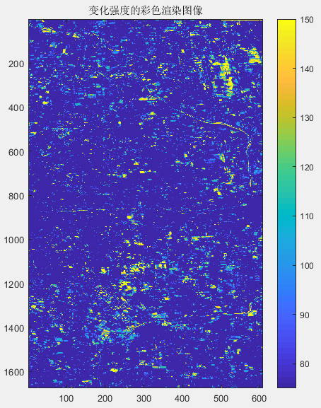

图：变化强度的彩色渲染图像

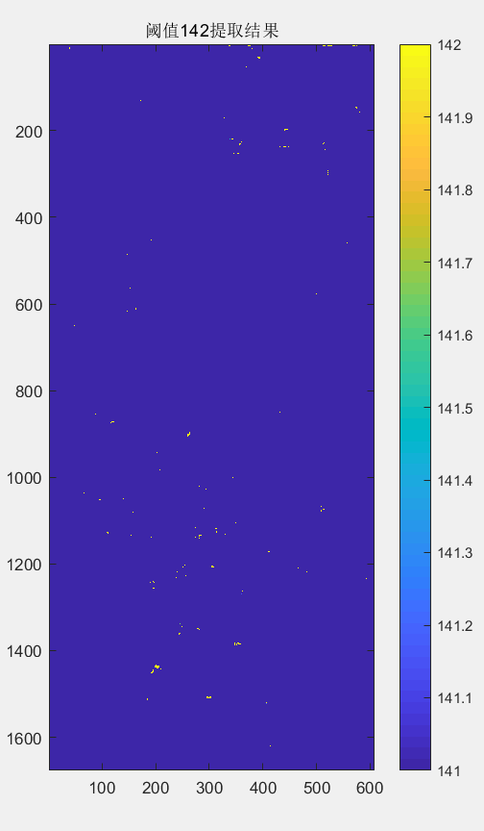

图：第一次训练样区所提取的变化图像

上述变化强度图像用142阈值提取的结果，和我选取训练区的结果一致，也就是双窗口变步长阈值提取算法可以根据训练区获得非常精确的阈值。但是，这个阈值和训练区的选取高度相关，我选取的变化区的变化在整张图像中的变化强度过大，导致结果并不合适。

虽然说阈值提取算法的过程是自动运行，但是仍然受到训练样地的极大影响。后续的实验，需要优选实验样地，尽量让实验样地符合所需要提取的地物类型。

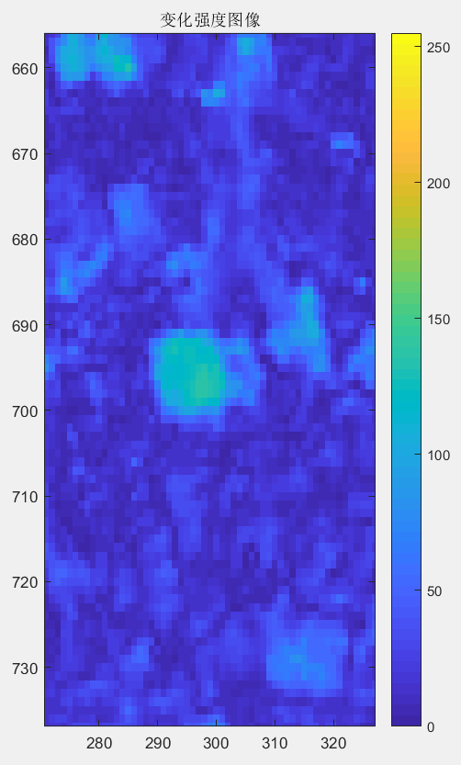

图：第一次使用双窗口阈值提取算法选择的训练区

（位置: x, 290~300 ; y, 690~700）

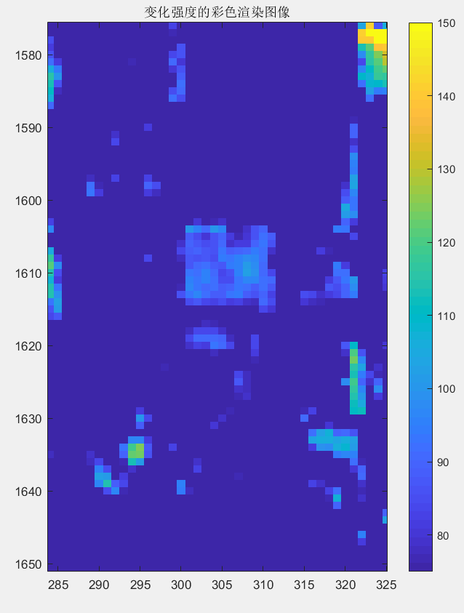

图：第二次使用双窗口阈值提取算法选择的训练区

（位置: x ,300~310 ; y , 1605~1615）

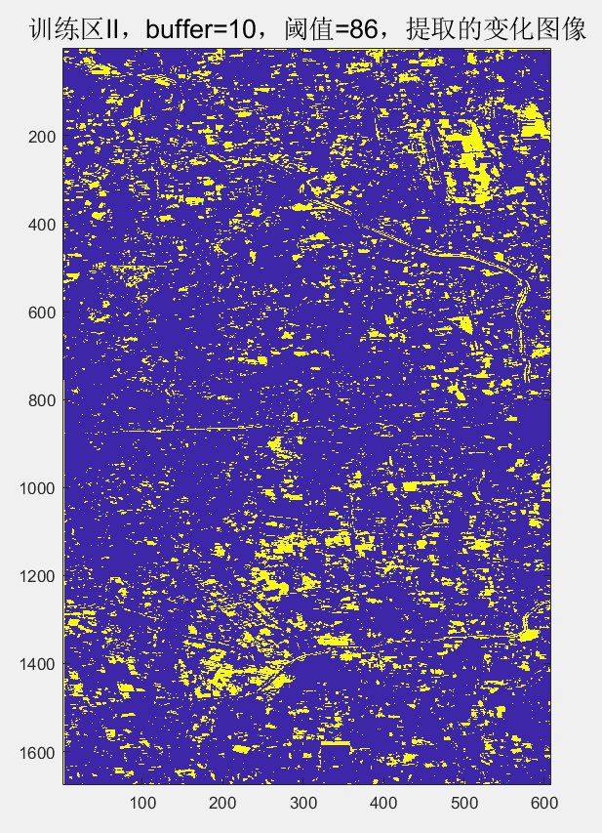

图：第二次选择训练区所提取的变化图像

|  |  |  |
| --- | --- | --- |
| 训练区2 | 缓冲区大小 | 阈值 |
|  | 5 | 84 |
|  | 10 | 86 |
|  | 15 | 86 |
|  | 20 | 130 |

表：不同情况下，所选取的训练区和样地的实际情况

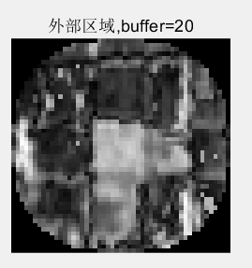 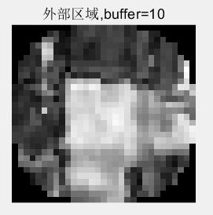 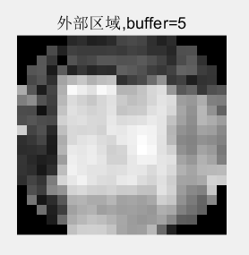 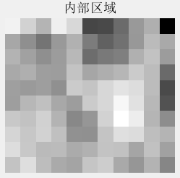

图：训练区II中，不同的buffer大小所对应的的实际训练对象

### 计算变化向量的变化方向

通过计算变化向量的方向余弦，确定变化向量的变化方向，进而确定地物变化的类别。

由于实际应用过程中，缺少参考图像，因而我无法进行多波段的地物变化类型监测。

## 总结与反思

本次实验中，根据实验数据的分辨率较低，不适合进行面向对象的分类后监测变化类型的方法，我采用基于像元的变化检测方法。

### 变化检测方法的发展历程

从变化检测的历史来看，变化检测必须经过两个步骤， 对“对象分类”以及对“对象确定是否变化”（确定阈值）。二者的先后顺序不同，彼此的优劣也不同。但是总体的趋势，趋向于面向对象的先分类，后确定阈值的方法。因为现在的数据趋向于高分辨率，容易受到噪声的影响。二者运行的先后顺序是变化检测的第一个分类标准。

并且随着数据空间分辨率的增强，数据的信息已经不仅仅局限在光谱上，遥感数据的信息还包括地物的纹理、形状等等。能否利用这些数据，是变化检测的第二个分类标准。传统的基于像元的分类，必然是无法做到利用这些数据。而利用面向对象的思想，将多个像元看做一个对象，进行对象级别的操作，我们就具有了利用这种数据——纹理、形状等——的能力。

### 对变化检测方法的评价

首先是变化检测的数据，我们可以利用原始的多波段的灰度数据，但是随着遥感技术的发展，未来更多的是高光谱、高分辨率的数据。对于这种数据的利用，如果直接使用，必然会出现数据量大的问题。因而，对于数据筛选的重要性不断突出。而对于数据做筛选，最常见的就是主成分分析方法，实现数据量的压缩，对于筛选之后的数据做分析，能更好的对数据进行利用。此外，对于仿照NDVI，创建一个指标，来综合多个光谱图像的数据也同样是利用多光谱数据的一个好方法。

在对数据进行预处理和筛选之后，正式的进入变化检测的阶段。分类后进行变化检测（post-classification change detection）的方法只能显示被替换的地块和替换的情况，而不能获取变化的强度和变化的维度[14]。

CVA变化向量检测方法的使用条件和适用情况取决于使用的数据源。使用BI和NDVI数据的检测方法更加适用于多光谱图像，适用于对于农业区的研究。由于样本数据并不是纯农业区，最后的效果并不是十分理想。但是CVA方法相对灰度差值和多时相数据叠加分析，从原理上将变化强度和变化类型进行分割，实现了多光谱数据的深入利用。相比于传统的像元直接比较的方法，CVA方法对于数据的利用更加充分，可以利用多波段甚至是全部的波段来检测变化强度和变化方向。

但CVA方法也存在局限：

1. 对于使用的遥感数据的质量要求较高
2. 缺乏半自动甚至全自动的方法实现阈值的确定
3. 缺乏有效的变化类型的判定方法

最简单的操作方法，变化类型的确定基于变化向量所处的象限，但是在同一个象限中可能存在多种变化类型。

### 对于阈值提取方法的评价

适用于各种变化检测的结果，相对于按照经验确定变化阈值的方法，这种方法所选取的阈值更加科学和严谨。但是，变化阈值受到自身情况的限制，每次仅能对一种地物确定其变化阈值，并且，变化阈值的确定，受到训练区选取的强烈影响。

本次实验，我所能获取的数据，仅仅是北京市30米分辨率的数据，应该说，并不足以选取典型变化区。这种阈值确定算法包括上面的变化检测方法，更加适用于高分辨率的数据。

## 参考文献:

[1] IGBP官方网站

<http://www.igbp.net/researchprojects/igbpcoreprojectsphaseone/landuseandcoverchange.4.1b8ae20512db692f2a680009062.html>

[2] 基于ENVI的TM影像变化信息检测方法与实践——大连市部分海岸带变化信息检测

[3] 基于 Landsat T M 数据的江苏海岸带土地利用/覆被变化检测方法比较研究

[4] 基于遥感影像的土地利用变化检测

[5] 国务院第一次全国地理国情普查领导小组办公室.地理国情普查数据库建库技术方法［M］.北京:测绘出版社,2015．

[6] 面向对象的遥感影像湿地分类与变化检测研究

[7] 多时相遥感影像变化检测的现状与展望

[8] 关于TM影像各波段组合的简介

<http://blog.sciencenet.cn/blog-3142435-1056831.html>

[9] Envi中主成分变换操作

<http://blog.sina.com.cn/s/blog_701286210100ty6x.html>

[10] 基于 PCA 的变化向量分析法遥感影像变化检测

[11] 图斑与变化向量分析相结合的秋粮作物遥感提取

[12] 面向对象变化向量分析的遥感影像变化检测

[13] 基于 TM 遥感影像的湿地松林生物量研究

[14] Land Cover Change Analysis Using Change Vector Analysis Method in DuyTien District, Ha Nam Province in Vietnam

[15] 基于变化向量分析的玉米收获期遥感监测

[16] 基于直方图阈值法的遥感图像分割算法研究

[17] 基于多时相遥感图像灰度差值法的地表变化检测

[18] 结合光谱、纹理与形状结构信息的遥感影像分割方法

[19] 基于面向对象变化向量分析法的遥感影像森林变化检测

[20] 基于 EM和 BIC的直方图拟合方法应用于遥感变化检测阈值确定

[21] 基于变化向量分析的土地利用/覆盖变化动态监测(Ⅰ)———变化阈值的确定方法

[22] 基于变化向量分析的冬小麦长势变化监测研究

[23] 基于变化向量分析(CVA)的土地利用/覆盖变化动态监测(Ⅱ)———变化类型的确定方法

[24] 对象级变化检测中的变化向量分析法

[25] 基于 ERDAS平台的 NDVI 植被覆盖变化检测

[26] 直方图扩展在Envi中的实现 <http://blog.sina.com.cn/s/blog_764b1e9d0102vqws.html>

[27] 自动散点控制回归技术在遥感数据辐射归一化中的应用

[28] Relative Radiometric Normalization of Landsat Multispectral Scanner(MSS) Data Using an Automaatic Scatt ergram- Controlled Regression